**1.** **Completa:**

**2.** **Observa este dibujo del planeta Tierra y contesta:**

* ¿En qué país está amaneciendo?
* En España, ¿es de día o de noche?
* ¿Qué dirías que están haciendo los habitantes de Ecuador en el momento que muestra el dibujo?

**3. Los planetas del sistema solar son ocho, escribe su nombre.**

____________________________________________________________________________________________________________________________________________________________________________________________________________________________________________________________________________________

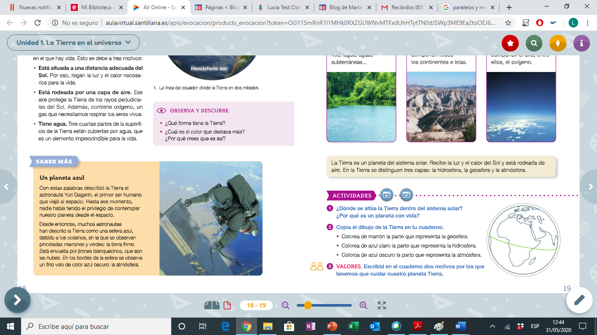**4. Colorea la siguiente imagen:**

* De marrón la parte que representa la geosfera.
* De azul claro la parte que representa la hidrosfera.
* De azul oscuro la parte que representa la atmósfera.

**5. Escribe en el lugar correspondiente estos paralelos y meridianos:**

|  |  |
| --- | --- |
| * Trópico de Cáncer * Trópico de Capricornio * Círculo Polar Ártico | * Círculo Polar Antártico * Ecuador * Meridiano Greenwich |

